Лабораторная работа №6

«Общие принципы работы с CRM “YCLIENTS”»

**Задание**

Изучить общие принципы работы с “YCLIENTS”:

* Описание и целевое назначение CRM системы.
* Сделать обзор функционала, предоставляемого пользователю после регистрации на время бесплатного периода.
* Заполнить CRM систему данными условных сотрудников.
* Указать достоинства данной CRM системы.
  1. **Описание и целевое назначение CRM.**

После поиска и выбора CRM систем, заходим на сайт <https://www.yclients.com/main_new>. Нас встречает стартовая страница, на которой сразу предложена возможность попробовать CRM систему бесплатно. (см. рисунок 1)

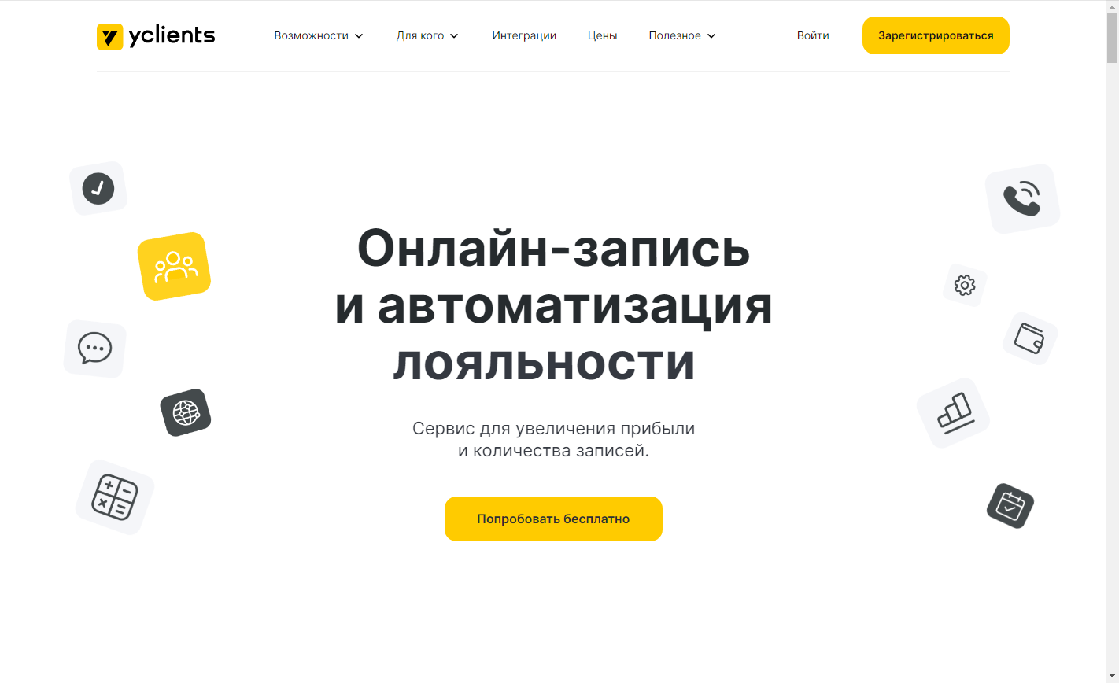

Рисунок 1 – Стартовая страница.

Пролистав ниже мы видим преимущества выбранной нами CRM системы. (см. Рисунок 2) А именно:

1. Возможность бесплатно рекламировать свой бизнес на партнерских площадках CRM системы.
2. Автоматический расчёт зарплаты и помощь в записи новых клиентов.
3. Возможность поднять продажи за счет использования карт лояльностей и скидок для клиентов.
4. Автоматическая рассылка сообщений для поддержания связи с клиентами.
5. Различные графики и статистика для анализа своего бизнеса.

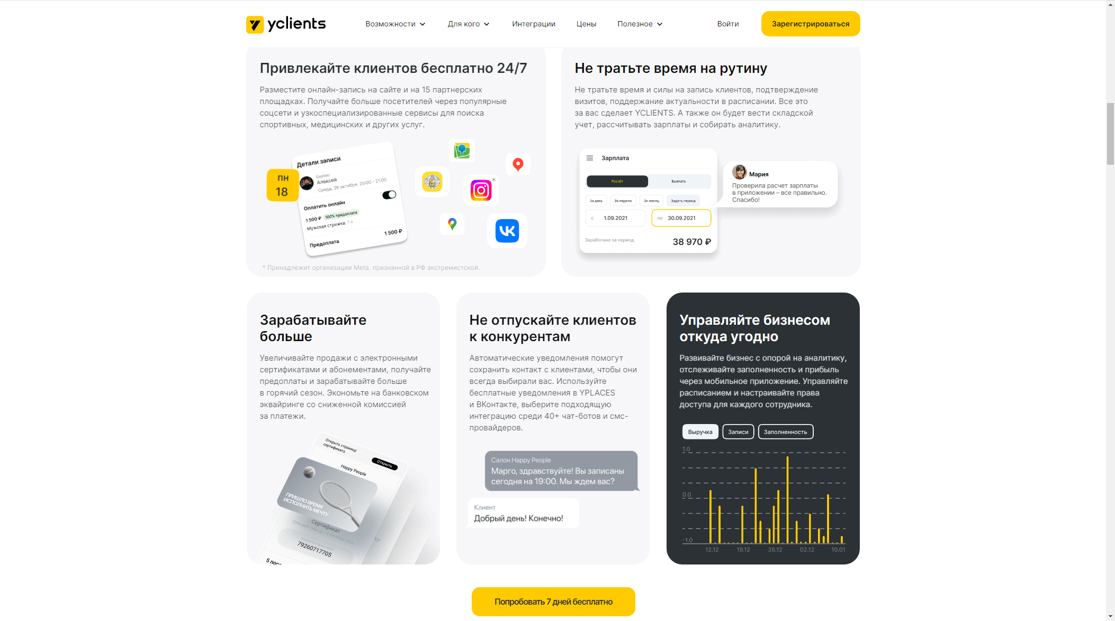

Рисунок 2 – Преимущества CRM системы.

После нажатия кнопки «Попробовать 7 дней бесплатно» нас встречает страница регистрации клиентов. На ней нам нужно выбрать для чего мы регистрируем новый аккаунта, ввести свой номер телефона и электронную почту, а также принять условия пользовательского соглашения. (см. рисунок 3) В верхнем правом углу есть кнопка для входа если у нас уже есть аккаунт и регистрация нам не требуется.

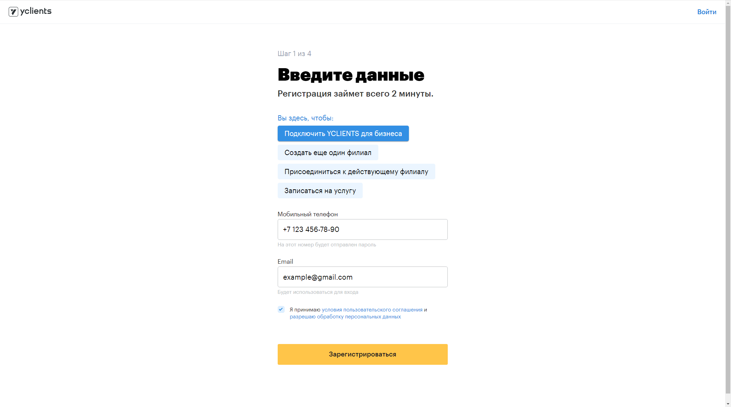

Рисунок 3 – Регистрация аккаунта (шаг 1)

Нажав кнопку «Зарегистрироваться», мы переходим на следующий шаг регистрации. Здесь нас просят ввести свои данные, а именно: Своё имя, Город регистрации компании, сколько филиалов мы имеем и есть ли у нас промокод для подключения CRM системы. (см. рисунок 4)

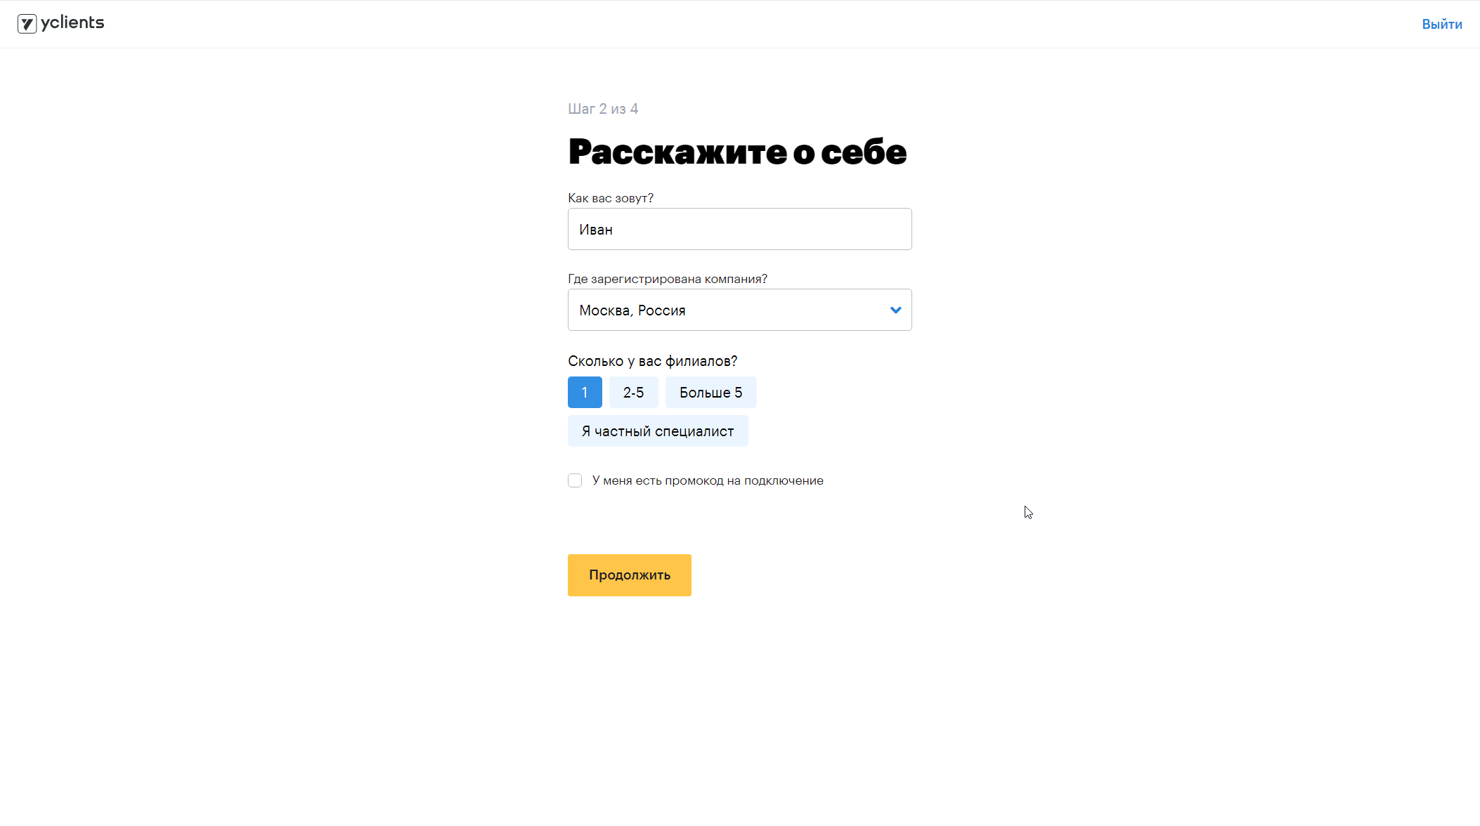

Рисунок 4 – Регистрация аккаунта (шаг 2)

Далее мы вводим тип нашего бизнеса, его направление и название бренда. А также сколько сотрудников у нас в подчинении. (см. рисунок 5)

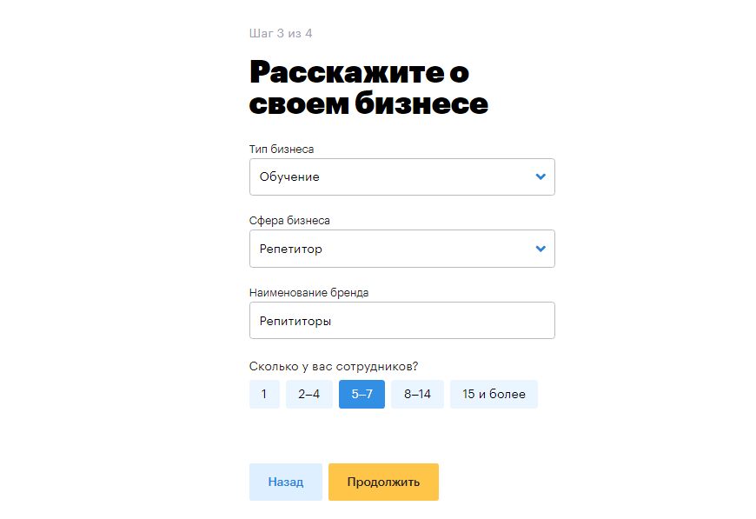

Рисунок 5 – Регистрация аккаунта (шаг 3)

Далее мы видим какие возможности нам предлагает выбранная нами CRM система. Выбираем то что нам требуется и нажимаем кнопку «Зарегистрироваться». (см. рисунок 6)

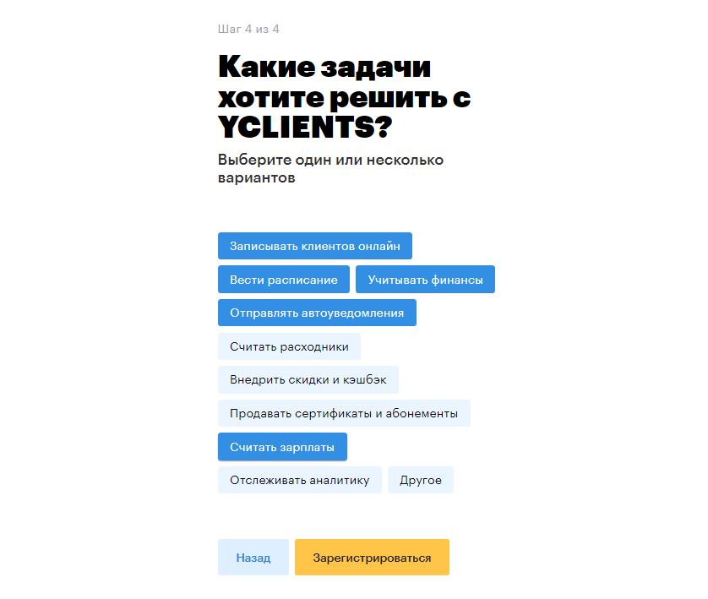

Рисунок 6 – Регистрация аккаунта (шаг 4)

После регистрации нас встречает главное окно, с которым мы чаще всего и будем работать. Здесь мы видим расписание на текущий день, слева вверху календарь текущего месяца, слева ниже видны кнопки для быстрого перехода по разделам. Справа вверху мы можем выбрать сотрудников по специальности и выбрать рабочую неделю (см. рисунок 7).

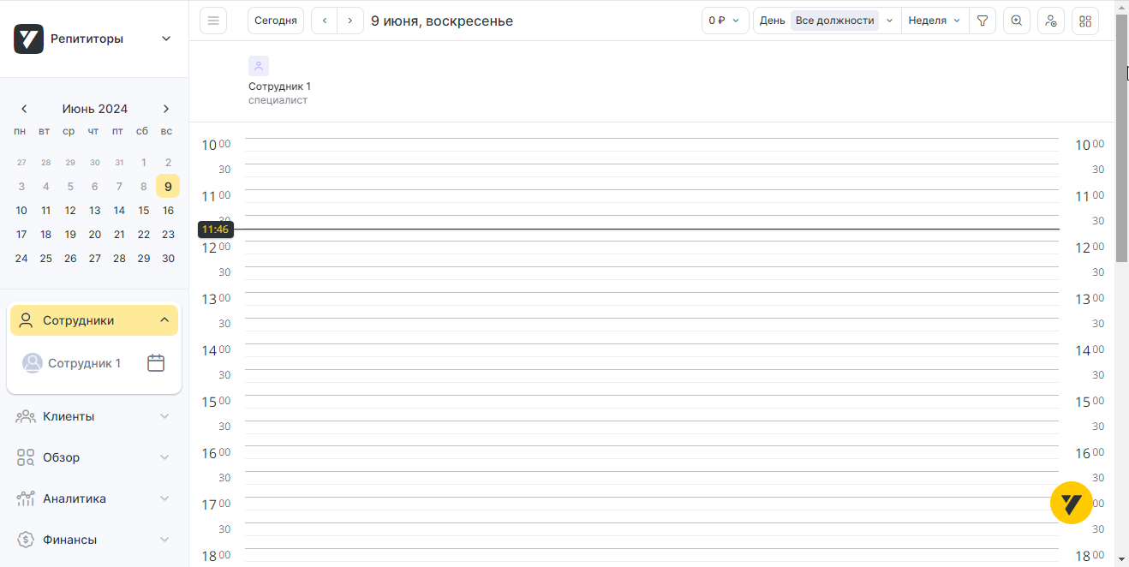

Рисунок 7 – Главная страница

На рисунке 8 представлены кнопки для добавления записи конкретному сотруднику и поиск по базе данных клиентов, в который можно ввести имя или телефон для быстрого поиска.

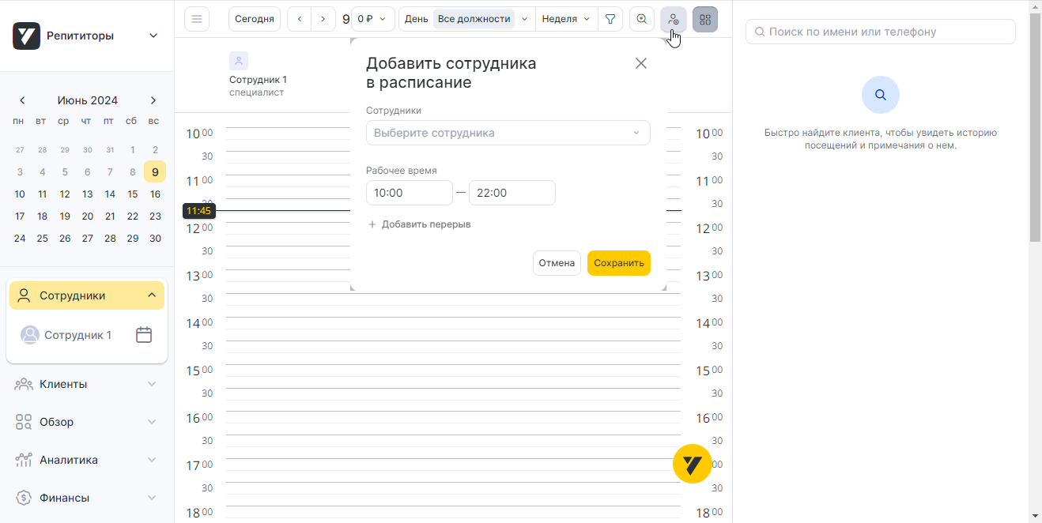

Рисунок 8 – Поиск по базе данных и работа с сотрудниками.

Для дальнейшей демонстрации работы функционала CRM системы добавим несколько сотрудников и клиентов. Для этого переходим в настройки и после в раздел «Сотрудники» (см. рисунок 9)

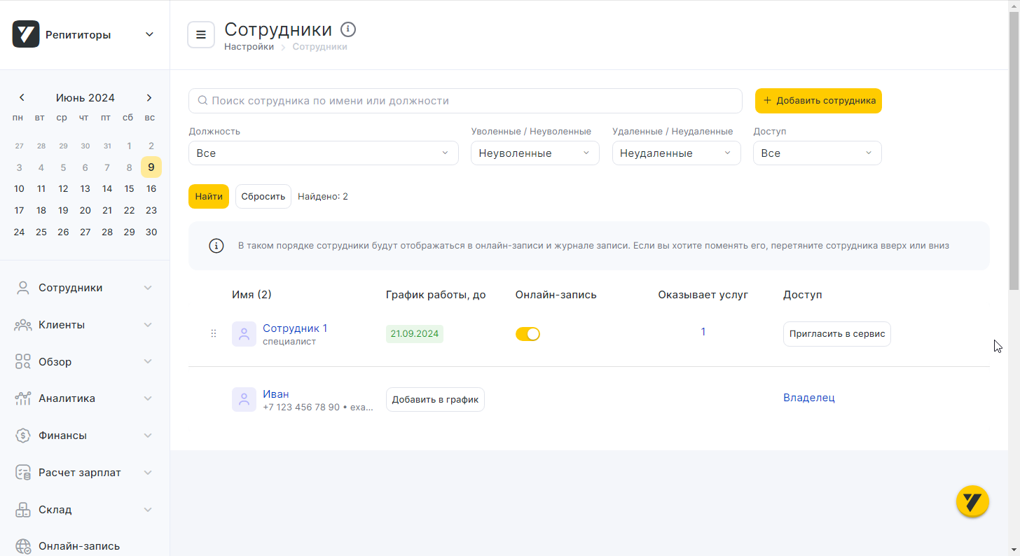

Рисунок 9 – Добавление нового сотрудника.

После нажатия кнопки «добавить сотрудника» нам показывается диалоговое окно где мы можем указать: Имя сотрудника, специализацию сотрудника, должность сотрудника и его номер телефона или электронную почту если мы планируем дать доступ к CRM системе. (см. рисунок 10)

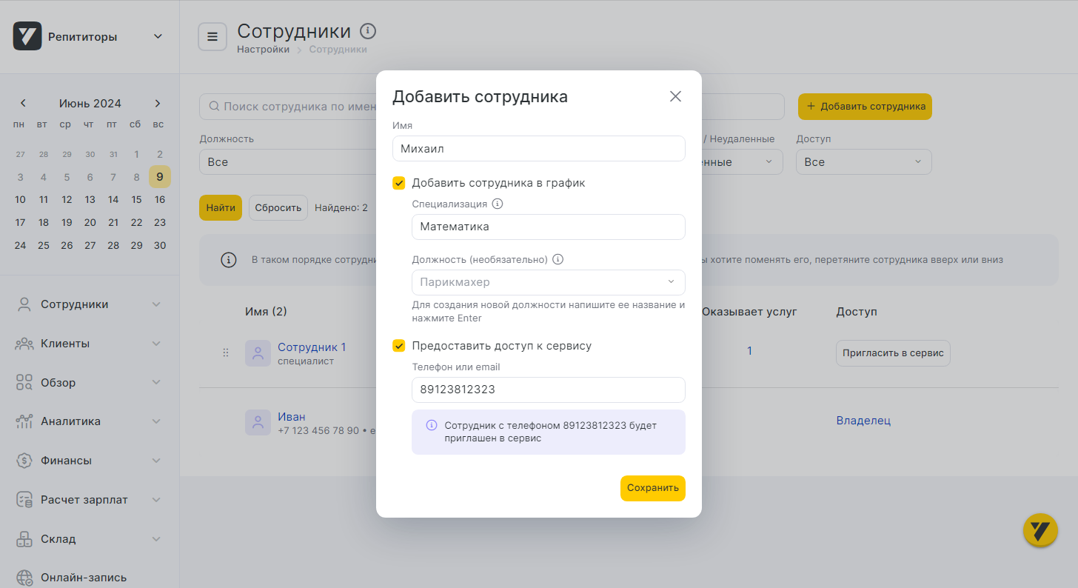

Рисунок 10 – Добавление нового сотрудника.

Во вкладке сотрудники списком отображаются все сотрудники, нажав на конкретного сотрудника можно посмотреть или изменить информацию о нём. Так же здесь можно посмотреть услуги, которые он предоставляет, включить онлайн-запись к сотруднику, указать дополнительную информацию, посмотреть, составить расписание сотрудника и рассчитать зарплату. (см. рисунок 11)

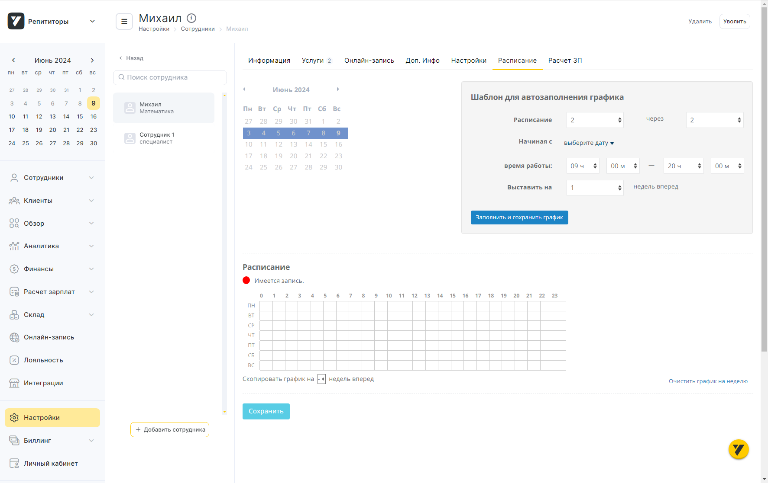

Рисунок 11 – Функционал настройки сотрудника.

Перейдем по меню слева в раздел клиенты и клиентская база. Здесь нас встречает кнопка «Добавить клиента» которая дублируется в верхнем правом углу, там же находится кнопка операций с excel для выгрузки и загрузки клиентской базы. (см. рисунок 12)

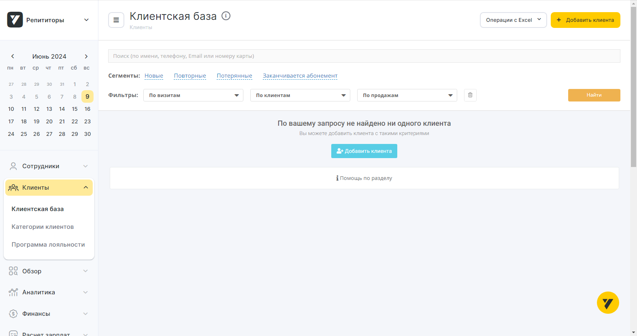

Рисунок 12 – Клиентская база.

Появляется диалоговое окно для добавления информации о клиенте. Тут мы можем указать очень много параметров, от имени и дня рождения до Важности клиента для нашего бизнеса. (см. рисунок 13)

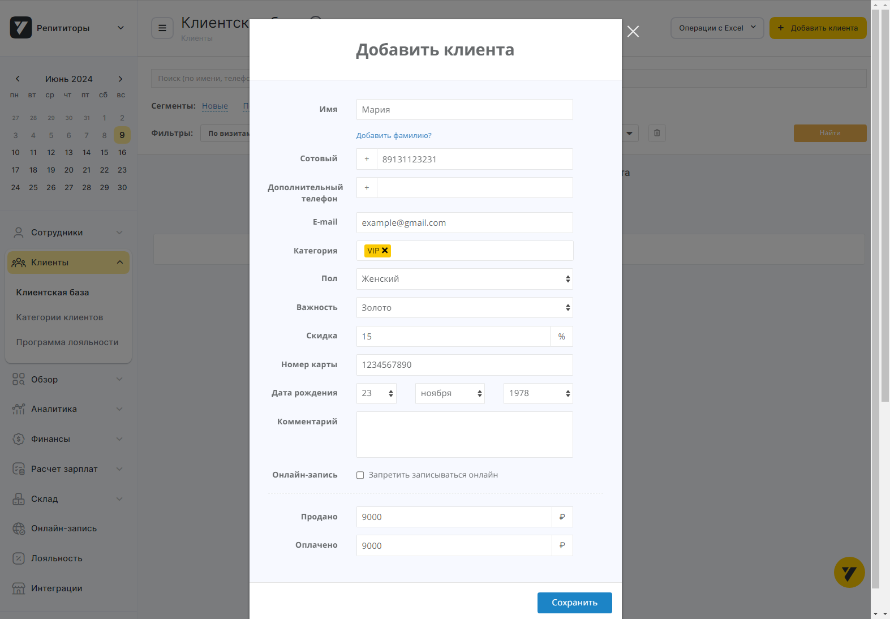

Рисунок 13 – Добавление клиента.

Сделаем запись клиента к специалисту на следующий день. Нажав на главном окне по нужному времени, появляется возможность сделать запись клиента. Нам необходимо выбрать специалиста, услугу которую он будет предоставлять и клиента, который записывается, при вводе почты справа в поле клиента, нам автоматически предлагает клиента с этой электронной почтой что является несомненно плюсом в работе так как не тратиться время на поиски информации о клиенте. (см. Рисунок 14)

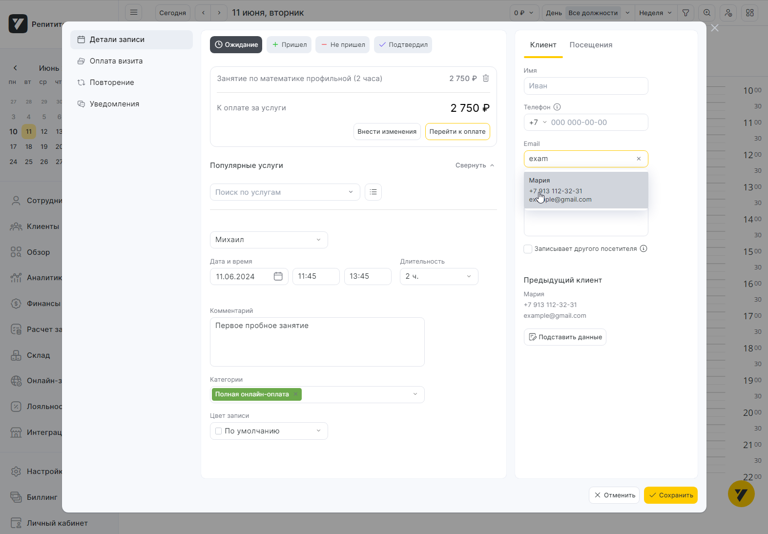

Рисунок 14 – Запись клиента к специалисту.

После ввода данных клиента появляется секция справа с информацией о этом клиенте. Мы можем посмотреть: Данные клиента, историю посещений, статистику, сообщения и звонки, которые мы отправляли клиенту, лояльность, счета клиента и файлы. (см. рисунок 15)

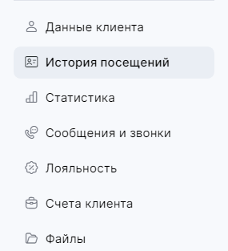

Рисунок 15 – Дополнительная секция о клиенте.

**Достоинства данной CRM системы.**

Выделенные мной достоинства данной CRM-системы являются: Интуитивно понятый интерфейс – так как без опыта работы с CRM системами мне было довольно легко разобраться в работе с CRM системой. Большое количество функций, которые представляет система. Поддержка сайта, которая всегда на связи, и сама предлагает помощь. Удобный для восприятия интерфейс, в котором сразу видно записи на всю неделю или месяц что тоже можно настроить. Автоматическая рассылка сообщений перед записью для оповещения клиента. Автоматический подсчёт зарплаты для сотрудников и возможность дать сотрудникам доступ к CRM системе для просмотра своих записей и возможного дальнейшего редактирования их. В результате система имеет множество полезных вещей для сотрудников различных организаций, что действительно помогает в работе.